IP(Internet Protocol): 네트워크 계층의 Protocol 주소 단위

네트워크: 서로 떨어져 있는 시스템에서 전송매체영역

데이터통신, 정보통신: 서로 떨어져 있는 시스템에서 전송매체를 통해서 정보(데이터) 주고받는 것

프로토콜: 계층으로 나누어 서로 정보 주고받을 수 있도록 미리 약속한 전송규약(규칙)

계층 구조: 고유 기능->상하 위의 계층 구조로 연결되어 동작

계층 구조의 장점: 설계 및 구현이 용이, 단순하면 모듈의 독립성을 향상, 인터페이스인 프로토콜을 단순화시키고 외부 인터페이스가 변하지 않으면 내부 기능의 변화가 전체 시스템의 동작에 영향을 미치지 않음

계층 구조의 단점: 계층별로 정확한 개념이 있어야 함

|  |  |  |
| --- | --- | --- |
| 응용계층 |  | 응용계층 |
| 표현계층 |
| 세션계층 |
| 전송계층 |  | 전송계층 |
| 네트워크계층 |  | 네트워크계층 |
| 데이터링크계층 |  | 데이터링크계층 |
| 물리계층 |  | 물리계층 |

계층별 기능

물리 계층(physical layer): 전송 매체의 물리적 인터페이스에 관한 사항을 기술-byte, bit stream  
식별자: NIC(Network Interface Card)serial number

데이터 링크 계층(datalink layer): 데이터의 물리적 전송 오류를 해결, 오류검출, 흐름제어 – frame  
식별자: mac(medium access control) address

네트워크 계층(network layer): 송신 호스트가 전송한 데이터가 어떤 경로를 통해 수신 호스트에 전달되는지를   
결정하는 라우팅 문제를 처리 – 패킷  
식별자: IP address

전송 계층(transport layer): 송신 프로세스와 수신 프로세스를 직접 연결하는 단대단통신 기능 제공 – 패킷  
식별자: 포트(port)(예약번호 존재)

세션 계층: 송수신 호스트 사이의 대화 제어를 비롯 상호 배타적인 동작을 제어하기 위한 토큰제어, 일시적인   
전송 장애를 해결하기 위한 동기 기능 등 제공

표현 계층: 데이터의 의미와 표현 방법을 처리, 데이터를 코딩하는 문제를 다룸

응용 계층(application layer): 최상위, 다양하게 존재하는 응용 환경에서 공통으로 필요한 기능을 다룸 – 메시지  
식별자: socket number = process number

WAN(Wide Area Network): 광역통신, 먼거리의 통신

LAN(Local Area Network): 근거리 통신

물리계층  
감쇄(에너지 손실), 왜곡(데이터 링크에서 잡아줌), 잡음

부호화 과정: 아날로그 신호->디지털 신호

동기식 전송방식: 전송 측과 수신 측 사이에 클록을 일치 (SYN: Synchronous)

비동기식 전송방식: 한 번에 하나씩 문자정보와 동기화 비트를 함께 전송, 버퍼 필요

다중화 기법: 효율성을 극대화하기 위해  
MUX: Multiplexing(디지털->아날로그), DEMUX: Demultiplexing(아날로그->디지털),   
MODEM(modulation demodulation)

다중화 기법의 종류  
주파수분할 다중화(FDM: Frequency Division Multiplexing)기법  
시분할 다중화(TDM: Time Division Multiplexing)기법  
통계적 시분할 다중화(Statistical TDM)기법

교환기술: 다수의 디바이스 상호 간에 최적의 연결성을 제공해주는 기술

교환 네트워크: 회선교환, 메시지교환, 패킷교환

회선교환 방식: 데이터가 전송되기 전에 스테이션 사이에 회선이 설정

메시지교환 방식  
메시지: 데이터의 논리적 단위  
전용 전송로를 설정할 필요 없음, 축적 후 전 방식

패킷교환 방식: 장점을 결합하고 단점을 최소화한 방식  
적절한 경로를 선택, datagram 방식과 virtual circuit 방식

데이터링크(흐름제어, 오류제어)  
MAC(medium access control): 데이터 링크에서 물리 계층 기능

LLC(logical link control): 데이터 링크 계층의 기본 기능

CSMA/CD(Carrier Sense Multiple Access/Collision Detection): 충돌, 프레임의 전송을 중지

오류 제어 방식: 긍정 응답 프레임(ACK 프레임)->Positive Acknowledge,   
부정 응답 프레임(NAK 프레임)->Negative Acknowledge

TTL(Time To Live): 타임아웃->쓸데없이 자원 소모 없이, checksum(체크섬): 오류 검출 용도

슬라이딩 윈도우: 흐름 및 오류제어, 윈도우 크기만큼 전송하고 응답을 효율성

슬라이딩 윈도우 절차: 송신 호스트는 정보 프레임을 순서 번호에 따라 순차적으로 전송  
순서 번호는 정상적으로 수신한 정보 아닌 다음에 수신하기를 기대하는 번호를 회신하는 것 일반적 긍정 응답이 회신 되지 않는 프레임을 보관함

윈도우 크기: 수신 호스트로부터 긍정 응답 프레임을 받지 않고 전송할 수 있는 최대 크기

오류 해결 방법  
선택적 재전송: 오류가 발생한 프레임만 재전송  
고백 N: 오류가 발생한 프레임 이후의 모든 프레임을 재전송

네트워크의 기능: 라우팅, 혼합제어, 패킷의 분할과 병합  
패킷 분할: 데이터를 여러 패킷으로 나누는 과정  
패킷 병합: 목적지에서 분할된 패킷을 다시 모으는 과정  
연결형: 전송 경로를 미리 결정  
비연결형: 사전에 결정하지 않고 패킷 단위로 결정

비연결형 서비스->패킷 분실 가능성: 패킷의 100% 도착을 보장하지 않음, 상위 계층에서 패킷   
분실 오류를 복구 해야함

네트워크 프로토콜: IP(Internet Protocol), ICMP(Internet Control Message Protocol),   
IGMP(Internet Group Management Protocol), ARP(Address Resolution Protocol),   
PARP(Reverse Address Resolution Protocol)

라우팅(Internetworking=중계기=라우터): Routing

정적 라우팅(Static Routing): 패킷 전송이 이루어지기 전에 경로 정보를 라우터가 미리 저장  
동적 라우팅(Dynamic Routing): 네트워크 상황에 따라 적절히 조절

혼잡(Congestion): 성능 감소 현상이 급격하게 악화되는 현상

ECN(Explicit Congestion Notification)패킷

최단 경로 라우팅 -> 최소화될 수 있도록 경로 선택  
장점: 간단한 형식으로 적용가능  
단점: 네트워크 상황을 반영하지 않는다.

RIP(Routing Information Protocol), DS(Differentiated Services), ECN(Explicit Congestion Notification)

Fragmentation(분할)

ARP프로토콜: 특정 호스트의 IP 주소로부터 MAC 주소를 제공하는 프로토콜, 캐시기능

RARP프로토콜: 특정 호스트의 MAC 주소로부터 IP 주소를 제공하는 프로토콜

ICMP프로토콜: 인터넷 환경에서 오류에 관한 처리를 지원

IGMP프로토콜: 멀티캐스트 그룹에 가입하거나 탈퇴할 때 사용하는 프로토콜

멀티캐스팅(Multicasting): 특정 그룹의 모든 호스트에 메시지를 전송하는 방식

IP데이터그램(1바이트 = 8비트)

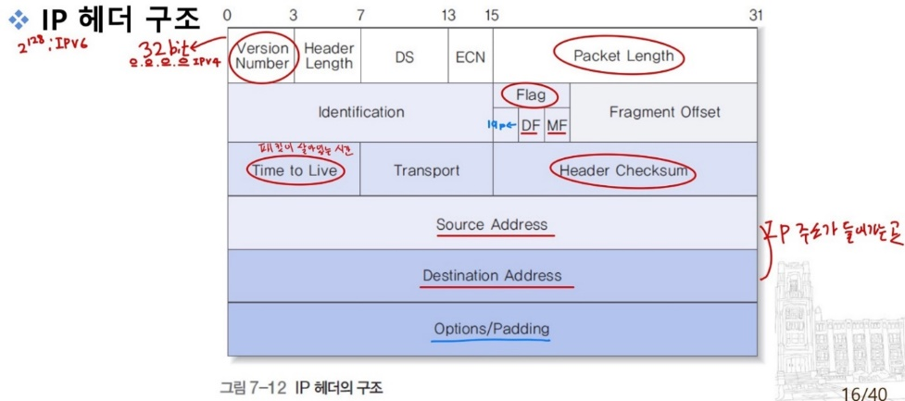

Packet length: 1바이트 단위, 헤더 포함한 전체패킷의 길이 규정

Version: IP버전을 나타내기 위한 영역

Header length: 4바이트를 기본 단위로 헤더의 길이를 규정

DS: 데이터 전송 목적에 적합하도록 상이한 우선권을 설정하기 위한 영역

Flag: 3bit  
DF(Don’t Fragment): 패킷이 분할되지 않도록 함,   
MF(More Fragment): 분할 패킷이 뒤에 계속됨을 표시

Source Address: 송신 호스트의 IP 주소

Destination Address: 수신 호스트의 IP

십진표기법: 32비트로 이루어진 IP 주소 ‘.’으로 구분

서브넷: 하나의 ip 네트워크 주소를 내부적으로 분할하여 여러 개의 서로 연결된 지역 네트워크  
필요성: 혼잡을 줄이고, 관리와 유지보수를 용이

서브넷 마스크: ip네트워크 주소를 다시 여러 ip 서브 네트워크로 나누는 것을 말한다.   
주의할 점: 네트워크 id에 포함시키고, 빌려온 비트를 네트워크 일부로 해석한다는 것에 유의해야 한다.

DNS: Domain Name System, 도메인명이 있고 이를 영문자와 숫자로 표현, 계층구조